Arc生产环境

部署&运维文档

目录

文档说明 3

变更历史 3

服务器组成: 4

业务组成 5

架构模式图 6

业务发布 7

环境准备 7

系统参数(关键项) 7

防火墙 8

分区&目录&软连 8

网络链路 9

计划任务 9

业务部署 10

前端层 10

应用层 11

缓存层 11

数据层 12

分发网络 12

监控部署 12

灾备 13

接入层 13

负载均衡 13

两台NGX都停止服务 13

并发数过高 13

应用层 13

缓存层 13

数据层 13

分发系统 14

分发堵塞 14

链路不通 14

网络故障 14

业务线状况 14

用户报页面打开慢 14

用户报游戏无法登录 15

用户报页面刷新时新时旧 15

用户报页面打不开，404等 15

用户报文件无法上传或上传打不开 15

用户报无法充值 16

域名被劫持 16

# 文档说明

|  |  |
| --- | --- |
| **文档内容** | **Arc项目部署&运维** |
| **编写人** | 刘家榕，吴少宾 |
| **版本** | V1.0 |

# 变更历史

|  |  |  |
| --- | --- | --- |
| **日期** | **变更内容** | **编辑人** |
| 2014-09-22 | 第一次编辑 | 刘家榕，吴少宾 |

# 服务器组成:

|  |  |  |  |  |
| --- | --- | --- | --- | --- |
| **名称** | **内网** | **公网** | **关联** | **备注** |
| NewArcApp1  别名:arc1 | 172.16.253.101 | 221.228.210.212  221.6.100.181 | 172.16.254.41 | Nginx,分发系统, |
| NewArcApp2  别名:arc2 | 172.16.253.102 | 221.228.210.213  221.6.100.182 | 172.16.254.41 | Nginx,分发系统 |
| NewArcApp3  别名:arc3 | 172.16.253.103 | 221.228.210.214 | 172.16.254.41 | Resin,分发系统 |
| NewArcApp4  别名:arc4 | 172.16.253.104 | 221.228.210.215 | 172.16.254.41 | Resin,分发系统 |
| NewArcApp5  别名:arc5 | 172.16.253.105 | 221.228.210.216 | 172.16.254.41 | Resin,分发系统 |
| NewArcApp6  别名:arc6 | 172.16.253.106 | 221.228.210.217 | 172.16.254.41 | Resin,分发系统 |
| NewArcApp7  别名:arc7 | 172.16.253.107 | 221.228.210.218 | 172.16.254.41 | Resin,分发系统 |
| NewArcApp8  别名:arc8 | 172.16.253.108  172.16.253.110(浮) | -- | 172.16.253.103-107  172.16.253.109  172.16.253.113-114 | Mysql |
| NewArcApp9  别名:arc9 | 172.16.253.109  172.16.253.110(浮) | -- | 172.16.253.103-108  172.16.253.113-114 | Mysql |
| NewArcApp11 | 172.16.253.111 | 221.228.210.219 | -- | 鲁文斌显卡优化 |
| NewArcApp12 | 172.16.253.112 | 221.228.210.220 | -- | 鲁文斌显卡优化 |
| NewArcApp113 | 172.16.253.113  172.16.253.120(浮) | 221.228.210.221 | 172.16.254.41  172.16.253.103-109 | Memcache  Resin,分发系统 |
| NewArcApp114 | 172.16.253.114  172.16.253.120(浮) | 221.228.210.222 | 172.16.254.41  172.16.253.103-109 | Memcache  Resin,分发系统 |

# 业务组成

|  |  |  |  |  |
| --- | --- | --- | --- | --- |
| **名称** | **域名** | **解析地址** | **源目录** | **备注** |
| Passport | passport.arcgames.cn | dyncredirect.arcgames.cn | /web/resin_vhost/passport.arcgames.cn |  |
| Pay | pay.arcgames.cn | dyncredirect.arcgames.cn | /web/resin_vhost/pay.arcgames.cn |  |
| Tv | tv.arcgames.cn | dyncredirect.arcgames.cn | /web/resin_vhost/tv.arcgames.cn |  |
| Ace | ace.arcgames.cn | 221.228.210.212/ 221.228.210.213 | /export/webapp/webroot/arc.cfg |  |
| Api | api.arcgames.cn | dyncredirect.arcgames.cn | /web/resin_vhost/api.arcgames.cn |  |
| Static | static.arcgames.cn | static.arcgames.cn.wscdns.com | /export/webapp/webroot |  |
| Cms | -- | -- | /export/webapp/webroot |  |
| g | g.arcgames.cn | g. arcgames.cn.wscdns.com | /export/webapp/webroot |  |
| img | Img.arcgames.cn | img.arcgames.cn.wscdns.com | /export/webapp/webroot |  |
| www | [www.arcgames.cn](http://www.arcgames.cn)  arcgames.cn | www..arcgames.cn.wscdns.com | /export/webapp/webroot |  |

# 架构模式图

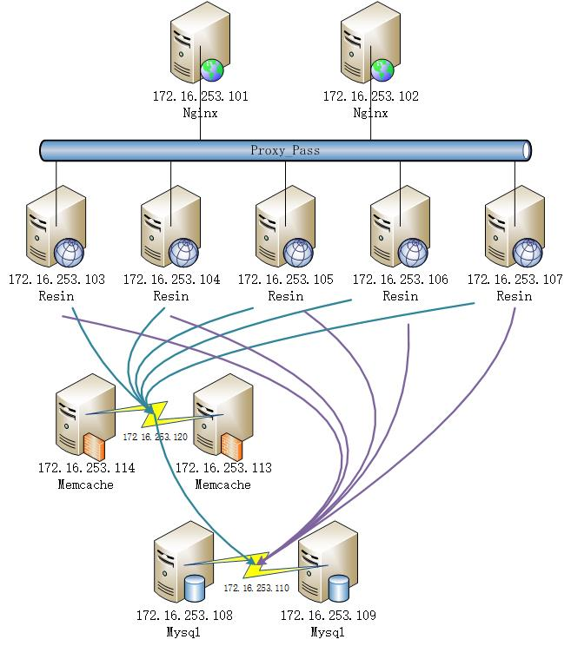

*附一:核心架构模式图*

# 业务发布

代码自192.168.252.16上检出,经172.16.252.41中转,发布至生产环境172.16.253.101—172.16.253.107上.至此代码发布结束.

用户上传的文件由172.16.253.101—172.16.253.107上的发布系统经过172.16.255.14中转发布至官网集群.

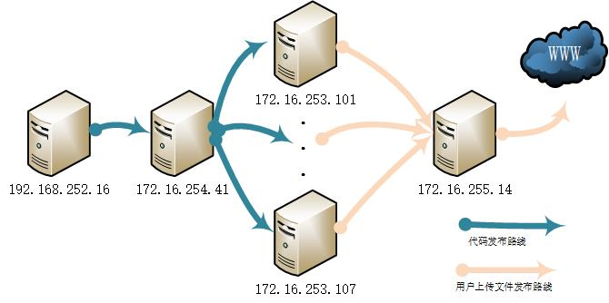

*附二:代码发布线路图*

# 环境准备

## 系统参数(关键项)

|  |  |
| --- | --- |
| **内容** | **部署范围** |
| *net.ipv4.ip_local_port_range = 1024 655535*  *net.ipv4.tcp_fin_timeout = 15*  *net.ipv4.tcp_keepalive_time = 30*  *net.ipv4.ip_forward = 1*  *net.ipv4.conf.default.rp_filter = 0*  *kernel.shmmax = 68719476736*  *net.ipv4.tcp_max_tw_buckets = 6000*  *net.ipv4.tcp_tw_recycle = 1*  *net.netfilter.nf_conntrack_max = 1048576* | 172.16.253.101--109 |

## 防火墙

|  |  |
| --- | --- |
| **内容** | **部署范围** |
| *\*filter*  *:INPUT ACCEPT [0:0]*  *:FORWARD ACCEPT [0:0]*  *:OUTPUT ACCEPT [0:0]*  *-A INPUT -p udp -m udp --sport 123 -j ACCEPT*  *-A INPUT -p tcp -m tcp --sport 123 -j ACCEPT*  *-A INPUT -p tcp -m tcp --sport 80 -j ACCEPT*  *-A INPUT -p tcp -m tcp --dport 80 -j ACCEPT*  *-A INPUT -p tcp -m tcp --dport 443 -j ACCEPT*  *-A INPUT -p tcp -m tcp --sport 443 -j ACCEPT*  *-A INPUT -p tcp -m tcp --sport 53 -j ACCEPT*  *-A INPUT -s 221.228.193.209/32 -j ACCEPT*  *-A INPUT -s 60.247.79.93/32 -p udp -m udp --dport 161 -j ACCEPT*  *-A INPUT -s 124.207.17.0/24 -p udp -m udp --dport 161 -j ACCEPT*  *-A INPUT -p icmp -j ACCEPT*  *-A INPUT -i lo -j ACCEPT*  *-A INPUT -p tcp -m state --state NEW -m tcp --dport 22 -j ACCEPT*  *-A INPUT -p tcp -m state --state NEW -m tcp --dport 5666 -j ACCEPT*  *-A INPUT -i eth2 -j DROP*  *COMMIT* | 172.16.253.101--109 |

## 分区&目录&软连

|  |  |
| --- | --- |
| **内容** | **部署范围** |
| /export/webapp/webroot  /usr/local/newoctopusd/log -> /export/newoctopusd_log | 172.16.253.101--107 |
| /usr/share/nginx/logs -> /export/nginx_logs | 172.16.253.101  172.16.253.102 |
| /web/resin_vhost -> /export/webapp/webroot/  /web/resin -> /export/resin | 172.16.253.103--107 |
| /dev/sdb -> /export | 172.16.253.101--107 |

## 网络链路

|  |  |
| --- | --- |
| **内容** | **部署范围** |
| 192.168.252.16:any -> 172.16.254.41:8124 | 192.168.252.16  172.16.254.41 |
| 172.16.254.41:any -> 172.16.253.*101-107*:8124 | 172.16.254.41  172.16.253.101--107 |
| 172.16.253.*101-107*:any-> 221.228.193.209:8021 | 172.16.253.103—107  221.228.193.209 |
| 172.16.253.*101-102:any ->*172.16.253.*103-107:8080,8200-8203* | 172.16.253.101--107 |
| Any:any->0.0.0.0*:80,443* | 172.16.253.101--102 |

## 计划任务

|  |  |
| --- | --- |
| **内容** | **部署范围** |
| */1 * * * * /usr/local/newoctopusd/bin/check.sh >/dev/null 2>&1  0 0 * * ** * * /usr/sbin/ntpdate 61.153.197.226 | 192.168.252.16  172.16.254.41  172.16.253.101--107 |
| 0 */1 * * * /usr/local/nginx/sbin/cut_nginx_log.sh >/dev/null 2>&1  */5 * * * * /export/scripts/chk_nginx.sh >/dev/null 2>&1 | 172.16.253.101--102 |

# 业务部署

## 前端层

|  |  |
| --- | --- |
| **项目** | **内容** |
| 应用名称 | Nginx |
| 部署范围 | 172.16.253.101;172.16.253.102 |
| 部署目录 | 主程序:/usr/sbin/nginx  配置文件:/etc/nginx  日志:/export/nginx_logs  Pid文件: /run/nginx.pid  Ssl证书目录: /etc/nginx/certs |
| 启用端口 | 80;443 |
| 网站目录 | /export/webapp/webroot |
| 接入域名 | passport.arcgames.cn;  pay.arcgames.cn;  api.arcgames.cn;  tv.arcgames.cn;  ace.arcgames.cn;  static.arcgames.cn; |
| 接入情况 | static.arcgames.cn本地访问  passport.arcgames.cn代理8201端口  pay.arcgames.cn代理8202端口  api.arcgames.cn代理8200端口  tv.arcgames.cn代理8203端口  ace.arcgames.cn代理8080端口  ace后台http://221.228.210.222:8081/(172.16.253.114) |
| 反向代理  服务器关联 | 172.16.253.101-102:any->172.16.253.103-107:8200-8203,8080 |
| 代理方式 | Proxy_pass |
| 启动方式 | /usr/sbin/nginx –c /etc/nginx/nginx.conf |
| 停止方式 | /usr/sbin/nginx –s stop |
| 状态检测 | */5 * * * * /export/scripts/chk_nginx.sh |
| 日志轮转 | 0 */1 * * * /export/scripts/cut_nginx_log.sh |

## 应用层

|  |  |
| --- | --- |
| **项目** | **内容** |
| 应用名称 | Resin |
| 部署范围 | 172.16.253.103-172.16.253.107 |
| 部署目录 | /web/resin_vhost/api.arcgames.cn  /web/resin_vhost/tv.arcgames.cn  /web/resin_vhost/passport.arcgames.cn  /web/resin_vhost/pay.arcgames.cn |
| 启动脚本 | /web/resin/bin/api_http.sh  /web/resin/bin/tv_http.sh  /web/resin/bin/passport_http.sh  /web/resin/bin/pay_http.sh |

|  |  |
| --- | --- |
| **项目** | **内容** |
| 应用名称 | tomcat |
| 部署范围 | 172.16.253.103-172.16.253.107 |
| 部署目录 | /export/webapp/webroot/arc.cfg |
| 启动脚本 | /etc/init.d/jsvc8080 |

|  |  |
| --- | --- |
| **项目** | **内容** |
| 应用名称 | tomcat |
| 部署范围 | 172.16.253.114 |
| 部署目录 | /export/webapp/webroot/ace.admin/ |
| 启动脚本 | /etc/init.d/jsvc8081 |

## 缓存层

|  |  |
| --- | --- |
| **项目** | **内容** |
| 应用名称 | Memcache |
| 启动方式 | Systemctl restart memcached.service |
| 启用端口 | 11211 |
| 部署范围 | 172.16.253.113-172.16.253.114（vip172.16.253.120） |
| 接入情况 | Api,passport.tv,pay |

## 数据层

|  |  |
| --- | --- |
| **项目** | **内容** |
| 应用名称 | Mysql |
| 部署范围 | 172.16.253.108-172.16.253.110（vip172.16.253.110） |

## 分发网络

|  |  |
| --- | --- |
| **项目** | **内容** |
| 应用名称 | Newoctopusd |
| 部署范围 | 172.16.253.101-172.16.253.107  172.16.254.41  192.168.252.16 |
| 部署目录 | /usr/local/newoctopusd |
| 启用端口 | 8124 |
| 分发路线 | 见各个服务器的/usr/local/newoctopusd/cfg/siteinfo.cfg |
| 接入白名单 | 见各个服务器的/usr/local/newoctopusd/cfg/common.cfg |
| 分发检测 | /usr/local/newoctopusd/bin/octopustool 3 2&&cat /usr/local/newoctopusd/log/prt/queue.prt |
| 启动方式 | /usr/local/newoctopusd/bin/check.sh |
| 停止方式 | /usr/local/newoctopusd/bin/octopustool 5 n |
| 状态检测 | */1 * * * * /usr/local/newoctopusd/bin/check.sh |

# 监控部署

|  |  |  |  |
| --- | --- | --- | --- |
| **监控项** | **监控服务器** | **被监控服务器** | **告警方式** |
| 防火墙规则变更 | 172.16.254.41 | 101-112 | 邮件&rtx&短信 |
| 防火墙状态 | 172.16.254.41 | 101-112 | 邮件&rtx&短信 |
| 分发系统状态 | 101-112 | 自身 | 邮件&rtx |
| Ngx状态 | 101,102 | 自身 | 邮件&rtx |
| 时间同步 | 101-112 | 自身 | -- |
| 磁盘只读 | 101-112 | 自身 | 邮件&rtx&短信 |
| 业务url链接状态  （所有业务） | 172.16.254.41 | 103-107 | 邮件&值班电话 |
| 充值（task）服务监控 | 114 | 自身 | 邮件&rtx&短信 |
| Memcache状态 | 113,114 | 114 | 邮件&rtx&短信 |
| 数据库监控 | Nagios | Nagios | 邮件&值班电话 |
| 服务器系统环境监控 | Nagios | Nagios | 邮件&值班电话 |

# 灾备

## 接入层

### 负载均衡

1. 接入层两台NGX是商业CDN的源服务器.
2. LSB由商业CDN实现.

### 两台NGX都停止服务

1. 修改商业CDN解析
2. 启用103-107上的备用NGX

### 并发数过高

1. 检查队列tcp状态
2. 若time_wait过多,修改*net.ipv4.tcp_fin_timeout和net.ipv4.tcp_max_tw_buckets*释放端口资源
3. 若established过多,尝试商业CDN修改缓存时效.若效果不明显,启用103-107上的备用NGX,加入CDN源
4. 若其他状态过多,梳理过多的状态的端口,锁定业务,依据业务和代理端口检查后端服务器应用

## 应用层

1. 应用服务器为5台如果其中一台宕机时。前端ngx 会自动从轮询列表中删除并发送报警。
2. 应用服务器代码同步，定期校验服务器分发代码，如发现服务器代码不同步时可做如下操作

1）. 通过发步服务器重新发步代码（全量）;

2）. 应用服务器之间执行rsync同步;

## 缓存层

1. 缓存服务器配置有检测脚本若memcached故障，缓存服务会重新加载。
2. 缓存服务器配有备机，当主缓存服务器宕机时，备用服务器会自动接管主缓存服务器IP。

## 数据层

--**--

## 分发系统

### 分发堵塞

1. 查看发布状态
2. 导出失败队列，排除大文件和无效文件
3. 若无大文件和无效文件,Octopustool3 1导入dat下的数字结尾的文件
4. 若有大文件和无效文件,排除无效文件后手工同步

### 链路不通

1. 172.16.252.16 ->172.16.254.41 替换为 172.16.252.16 -> （手动发版）
2. 172.16.254.41 -> 172.16.253.101-107 替换为 （手动发版）
3. 172.16.253.101-107 -> 221.228.193.209 替换为 172.16.253.101-107 -> 221.228.193.210

说明 若172.16.254.41服务器宕机启用备服务器需手动更改ip(时间约10分钟)

## 网络故障

1. CDN到源不通,逐项检查NGX服务,端口,防火墙,路由,网关,交换机,汇聚
2. NGX到后端不通,逐项检查NGX服务,后端应用,端口,证书有效性,内网交换机
3. 机房故障,AU,ARC等全挂,启用备用机房(未设置).
4. 虚拟机宿主机故障或宿主机网络故障,请老兔或易欢协助解决.
5. 内网交换机故障,启用备用交换机(未设置)
6. 公网交换机故障,启用备用交换机.(未设置)

# 业务线状况

## 用户报页面打开慢

|  |  |  |
| --- | --- | --- |
| **可能原因** | **排查顺序** | **流程（联系人&协助人）** |
| ●用户dns解析问题。（联通解析到电信等）  ●NGX或resin等服务压力过大  ●CDN回源带宽占满  ●数据库压力 | ●获取问题用户的DNS解析记录。  ●检查101-107等服务器的服务状态。  ●检查101和102的接入情况，连接数，负载等参数。  ●检查103-107的resin的负载，连接数等参数。  ●检查缓存和数据库服务器。  ●刷新CDN链接。 | 开发协助人：天本真  运维协助人：吴少宾，刘家榕  网路协助人：金阳，焦雷  CDN联系人： |

## 用户报游戏无法登录

|  |  |  |
| --- | --- | --- |
| **可能原因** | **排查顺序** | **流程（联系人&协助人）** |
| ●Au故障  ●到Au的网络故障  ●链接AU的服务故障 | ●分析排查日志 | 开发协助人：覃建策，天本真  运维协助人：晁玉仁  网路协助人：金阳，焦雷  CDN联系人： |

## 用户报页面刷新时新时旧

|  |  |  |
| --- | --- | --- |
| **可能原因** | **排查顺序** | **流程（联系人&协助人）** |
| ●文件同步异常  ●CDN刷新异常 | ●检查服务器上的问题链接，同步文件。  ●刷新CDN上的问题url。 | 开发协助人：天本真  运维协助人：吴少宾，刘家榕  网路协助人：金阳，焦雷  CDN联系人： |

## 用户报页面打不开，404等

|  |  |  |
| --- | --- | --- |
| **可能原因** | **排查顺序** | **流程（联系人&协助人）** |
| ●NGX或resin等服务异常。  ●CDN回源异常。  ●文件同步异常。 | ●检查服务器上的问题链接，同步文件。  ●101-107等服务器的服务状态。  ●检查CDN上的链接是否存在，并强制刷新。 | 开发协助人：天本真  运维协助人：吴少宾，刘家榕  网路协助人：金阳，焦雷  CDN联系人： |

## 用户报文件无法上传或上传打不开

|  |  |  |
| --- | --- | --- |
| **可能原因** | **排查顺序** | **流程（联系人&协助人）** |
| ●文件同步异常  ●CDN刷新异常  ●上传目录异常 | ●检查服务器上的问题目录。  ●检查文件同步状况。  ●刷新CDN上的问题url。 | 开发协助人：天本真  运维协助人：吴少宾，刘家榕  网路协助人：金阳，焦雷  CDN联系人： |

## 用户报无法充值

|  |  |  |
| --- | --- | --- |
| **可能原因** | **排查顺序** | **流程（联系人&协助人）** |
| ●根据日志确认原因 | ●分析排查日志 | 开发协助人：覃建策，天本真  运维协助人：晁玉仁  网路协助人：金阳，焦雷  CDN联系人： |

## 域名被劫持

|  |  |  |
| --- | --- | --- |
| **可能原因** | **排查顺序** | **流程（联系人&协助人）** |
| ●域名被运营商恶意篡改 | ●查看域名dns解析 | 网路协助人：金阳，焦雷 |

## Passport快速注册

|  |  |  |
| --- | --- | --- |
| **可能原因** | **排查顺序** | **流程（联系人&协助人）** |
| ●域名被运营商恶意篡改 | ●查看域名dns解析 | 网路协助人：金阳，焦雷 |